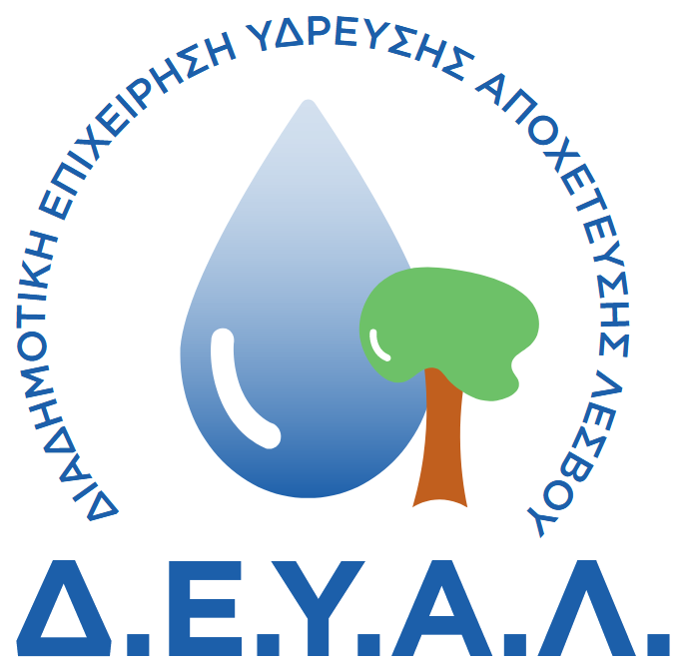
ΔΙΑΔΗΜΟΤΙΚΗ ΕΠΙΧΕΙΡΗΣΗ
ΥΔΡΕΥΣΗΣ ΑΠΟΧΕΤΕΥΣΗΣ
ΛΕΣΒΟΥ
ΓΡΑΦΕΙΟ ΤΥΠΟΥ
ΔΙΕΥΘΥΝΣΗ: ΕΛ. ΒΕΝΙΖΕΛΟΥ 13-17
ΤΗΛΕΦΩΝΟ : 22510 24444

ΠΡΟΣ: ΜΜΕ

ΔΕΛΤΙΟ ΤΥΠΟΥ

- Την Τρίτη 16 - 12 - 2025 ο Πρόεδρος της ΔΕΥΑΛ, Παναγιώτης Βάλεσης συμμετείχε στην 34η Ετήσια Γενική Συνέλευση της ΕΔΕΥΑ στην Αθήνα.
- Παραβρέθηκε επίσης ο Δήμαρχος Μυτιλήνης κ. Παναγιώτης Χριστοφας.
- Επίσης συμμετείχαν το μέλος του Διοικητικού συμβουλίου κ. Παναγιωτης Σεκερτζης και η Διευθύντρια Τεχνικών Υπηρεσιών κ. Μαρία Σηφάκη.
- Παραβρέθηκε επίσης η Γενική Γραμματέας του Δήμου Μυτιλήνης κ.Ολγα Χιώτη και η Γενική Διευθύντρια της ΔΕΥΑΛ κ Δέσποινα Μπωκου.

ΑΠΟ ΤΗ ΔΕΥΑΛ

